Оглавление
1 Недостатки Service (Текущий вариант БД) 2
2 Требования к функционалу 2
3 Требования к платформе и лицензии 3
4 Основные понятия: 4
5 Пример 5
5.1 Схема перемещений и действий для офисной техники 5
5.2 Схема перемещений и действий для расходных материалов / ЗИП 6
5.3 Создание групп и пользователей 7
5.4 Создание основных классов и объектов предприятия 9
5.5 Создание иерархии классов для офисной техники, расходных материалов и ЗИП 12
5.6 Создание действий и свойств 12
5.7 Добавление действий и разрешений к ним 14
5.8 Добавление перемещений и разрешений к ним 15
5.9 Добавление и движения объектов 16

Недостатки Service (Текущий вариант БД)
- Нет учёта расходных материалов и ЗИП.
- Нет возможности создавать пользовательские действия, так, например, для описания Ремонта/Проверки/Профилактики используется одно поле «Выполненные работы», вследствие чего невозможно составлять отчёты в автоматическом режиме по видам действий.
- Недостаточный учёт движения оборудования, например, возврат прибора из метрологии опять же фиксируется только в поле «Выполненные работы» - невозможно составить отчёт по количеству возвратов из метрологии и т.п.
- Нет возможности изменения движения оборудования в процессе работы, например, невозможно выдать оборудование для проведения ремонта на заводе изготовителе.
- Не используется всеми работниками ремонтной/метрологической службы, нет разграничения прав доступа пользователей – при поступлении прибора в ремонт/калибровку ведущий инженер переписывает на бумажки задания и сведения о неисправностях, возникших во время ГИС, после выполнения ремонта описание записывается на бумажку, после чего ведущий инженер заносит сведения с бумажки в программу.
- Неудобный обзор истории, текущего состояния, выполненных работ и действий.
- Нет возможности «привязывать» дополнительные свойства для классов/приборов, например, указать добавить в файл «прошивки» для прибора, указать особенности включения, или указать наработку генератора нейтронов.
- Отсутствуют сложные отчёты, аналитика

Требования к функционалу
- Реализовать максимально гибкую структуру, возможность изменения конфигурации и структуры во время эксплуатации без участия программистов :
- Разделить пользователей на группы: в зависимости от принадлежности к группе(ам) пользователь получает права к выполнению тех или иных действий.
- Предоставить возможность работать с любыми пользовательскими действиями.
- Перемещение объектов согласно правилам, заданным в процессе эксплуатации
- Сохранение истории выполненных действий и перемещений
- Просмотр оперативной информации по текущему состоянию.
- Детальная информация по классам и обьектам

Требования к платформе и лицензии
По результатам обсуждения были сформированы следующие требования к платформе:
- открытая платформа, чтоб не было привязки к одному человеку, чтоб проект могли поддерживать и сторонние программисты.
- минимальная стоимость средств разработки.
- минимальная стоимость программного обеспечения при эксплуатации.
Исходя из этих требований выбраны ПО и инструменты не предполагающие обязательные лицензионные отчисления:
- Серверная часть СУБД PostgreSQL бесплатна и может быть установлена на любой современной операционной системе (для любителей импортозамещения PostgresPro );
- Файловое хранилище — любой FTP сервер, например: FileZilla ;
- Клиентская часть написана с использованием библиотек wxWidgets , Boost на VisualStudio 2013ce (теоретически можно скомпилировать клиентское ПО и под Linux).
- Для проекта выбрана лицензия MIT .
- Исходные тексты находятся в репозитории GitHub

Основные понятия:
Весь функционал основан на том, что рабочий процесс для работников можно разбить на простые операции перемещения и действия с объектами. Очерёдность и обязательность этих действий и перемещений зависит от конкретного рабочего процесса.
Рассмотрим основные понятия:
- Пользователь – учётная запись пользователя – имя, пароль, дополнительные сведения подключения для человека работающего в данной среде.
- Группа пользователей служит для установки единых прав для выполнения действий и перемещений, пользователи должны быть добавлены в группы для получения этих прав. Есть четыре предопределённые группы:
- Guest – гость, только просмотр сведений в БД;
- User – пользователь, позволяет выполнять перемещения и действия;
- ObjDesigner – позволяет создавать объекты;
- TypeDesigner – позволяет создавать классы, действия, определять, разрешения для перемещений и действий;
- Admin – позволяет создавать группы и пользователей;
- Свойство – любое значение, используемое и в процессе работы, имеет разные типы (текст, число, дата и т.п.) и смысловое название. (например: свойство с названием «длина (м.)» может иметь дробное значение «5.67»)
- Действие – любая операция, производимая с объектом, например: ремонт, калибровка, обслуживание, введение в эксплуатацию. Включает в себя свойства, которые меняются/описываются во время выполнения (например: при выполнении действия «покраска» изменится значение свойства «цвет»)
- Объект – отражение реального объекта (например: монитор «Dell 2209wa» с серийным номером 1234 → [Dell 2209wa]1234)
- Класс (тип) –служит для обобщения объектов по общим свойствами, обозначает группы реальных или абстрактных объектов (например: класс «монитор» является абстрактным, а «Dell 2209wa» - реальным. )
  - Абстрактные – используется в иерархии классов для обобщения классов (например: абстрактный класс «Монитор»). Не имеют экземпляров.
  - Номерные – для оборудования имеющего серийные/инвентарные номера (например: монитор «Dell 2209wa» с серийным номером 1234). Можно добавлять экземпляры с заводским номером в качестве имени.
  - Целочисленные – для расходников и оборудования (например: шнур сетевой ~220В ). Можно добавлять экземпляры с указанием количества, в качестве названия можно указать дату поступления или любой другой идентификатор партии.
  - Дробные – для расходников которые измеряются в килограммах, литрах, метрах и т.п. (например: смазка Литол-24 17,5кг ). Можно добавлять экземпляры с указанием количества, в качестве названия можно указать дату поступления или любой другой идентификатор партии.

- Иерархия (дерево) классов — аналог файловой системы, в которой абстрактные типы являются «папками», а номерные, целочисленные и дробные классы - «файлами». По аналогии с файловой системой для любого класса в иерархии можно задать разрешения и действия, которые будут наследоваться вложенными классами.
- Иерархия местоположения — такое же дерево как и дерево классов, но объекты в нем сгруппированы не по типам а по местоположению.

Пример
Рассмотрим подробности обслуживания и перемещения офисного оборудования на примере некоторого предприятия «Консультант», которое будет заниматься, допустим, составлением договоров. Предприятие будет иметь в своём составе следующие отделы и работников:
- Отдел юристов составляющих договоры на компьютерах, в котором работают А.Иванов, Б.Петров ;
- Технический отдел для обслуживания техники в котором работает инженер по ремонту В.Сидоров;
- Склад в котором будут храниться расходники и запчасти, которым заведует кладовщик Г.Рабинович.
- Предприятие «Компьютер и Ко» будет поставлять нам
  - офисную технику: компьютеры и принтеры,
  - расходные материалы: бумага, тонер,
  - ЗИП: оперативная память, материнская плата

Схема перемещений и действий для офисной техники
Составляем схему действий и перемещения для офисной техники:
/[Предприятие]Компьютер и Ко
/[Предприятие]Консультант
/[Отдел]Склад/
/[Предприятие]Консультант
/[Отдел]Договорной/
/[Предприятие]Консультант
/[Отдел]Технический/
Кладовщик
Кладовщик
Юрист
Инженер по ремонту
Кладовщик
Проверка комплектации
(Кладовщик)
Ввод в эксплуатацию
(Инженер по ремонту)
Ремонт
(Инженер по ремонту)
Поломка
(Юрист)
Инженер по ремонту

Схема перемещений и действий для расходных материалов / ЗИП
/[Предприятие]Компьютер и Ко
/[Предприятие]Консультант
/[Отдел]Склад/
/[Предприятие]Консультант
/[Отдел]Договорной/
Кладовщик
Кладовщик
Юрист
Кладовщик
Проверка комплектации
(Кладовщик)

Создание групп и пользователей
Являясь администратором (человек входящий в группу Admin) создаём группы пользователей (рекомендуется в названии указывать существительное в единственном числе):

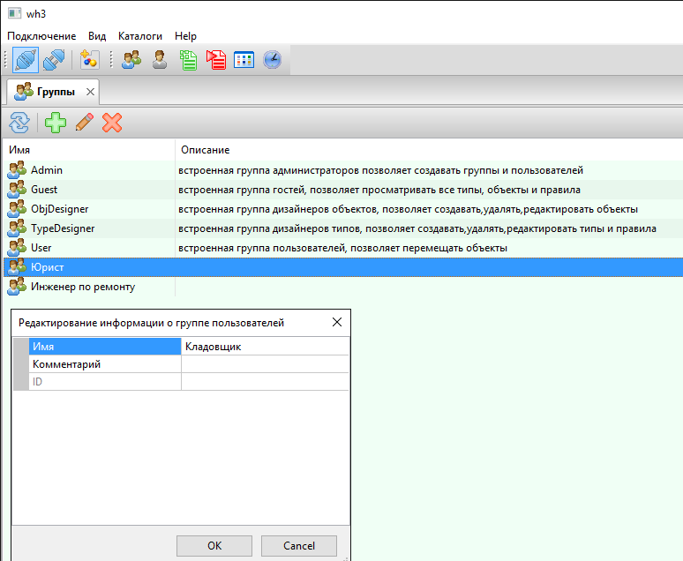
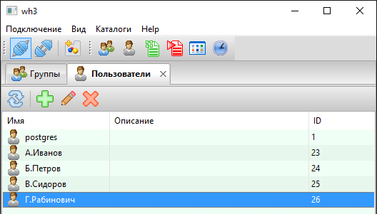
Создаём пользователей:
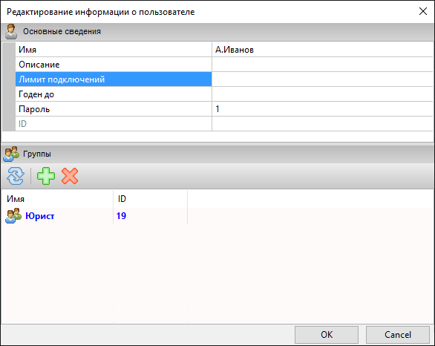
Для добавления новых объектов пользователю Г.Рабинович необходимо иметь привилегии группы «ObjDesigner», для перемещения «User» - для него достаточно добавить только в группу «ObjDesigner» она включает в себя «User» и «Guest», добавим его в соответствующие группы:
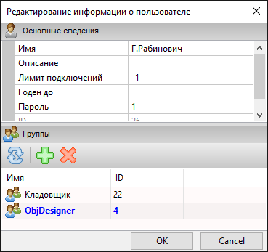
Остальным пользователям достаточно иметь привилегии группы «User».

Создание основных классов и объектов предприятия
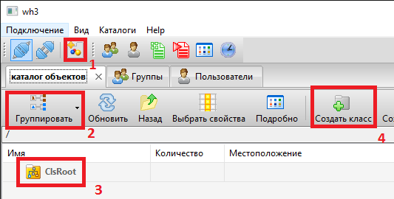
Созданием структуры классов может заниматься только тот пользователь, который входит в группы TypeDesigner и Admin

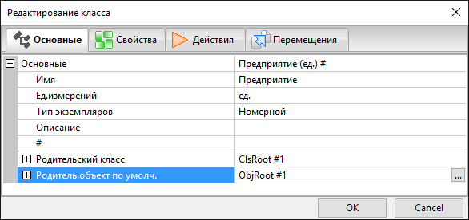
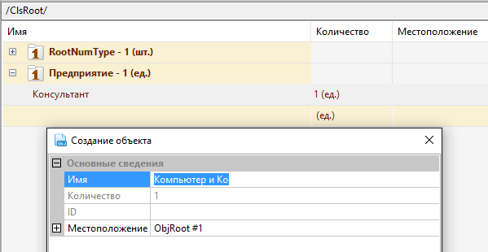
Аналогично создаём класс отдела и его объекты, обратите внимание на пункт «местоположение», желательно указать, что эти отделы находятся в нашем предприятии:

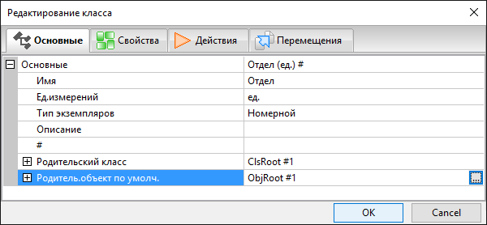
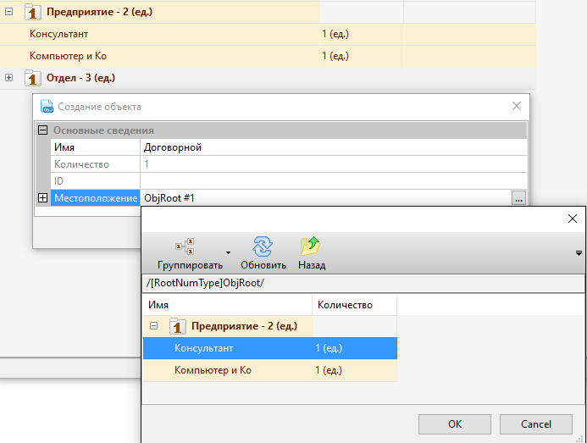
Создание структуры предприятия завершено, получилось так:
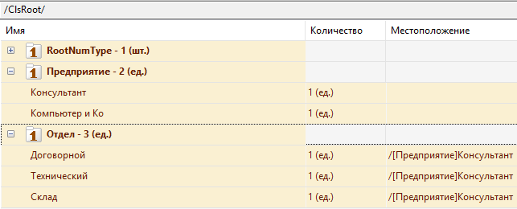

Создание иерархии классов для офисной техники, расходных материалов и ЗИП
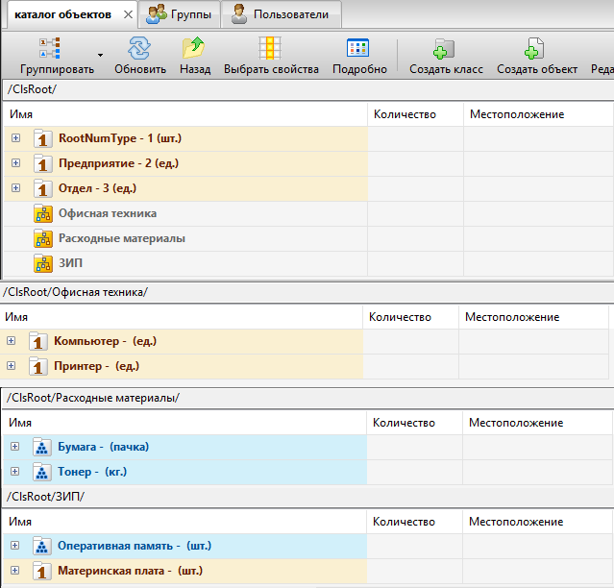

Создание действий и свойств
В схеме указаны следующие действия, при выполнении которых будут изменяться свойства.

- Проверка комплектации
  - Примечание (текст)
- Ввод в эксплуатацию
  - Акт ввода в эксплуатацию (ссылка)
  - Примечание (текст)
- Ремонт
  - Описание ремонта (текст)
- Поломка
  - Описание неисправности (текст)

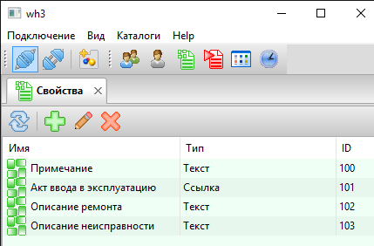
Создаём все указанные свойства

Создаём действия
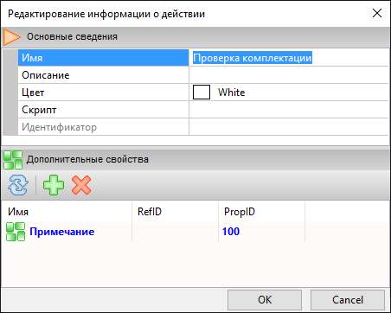
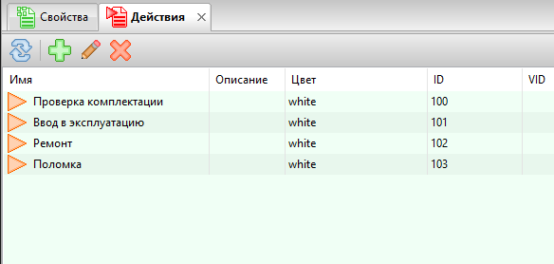

Добавление действий и разрешений к ним
Находим класс «Офисное оборудование» жмем в панели инструментов кнопку редактировать, выбираем вкладку «Действия». Обратите внимание, что добавление действия к абстрактному классу
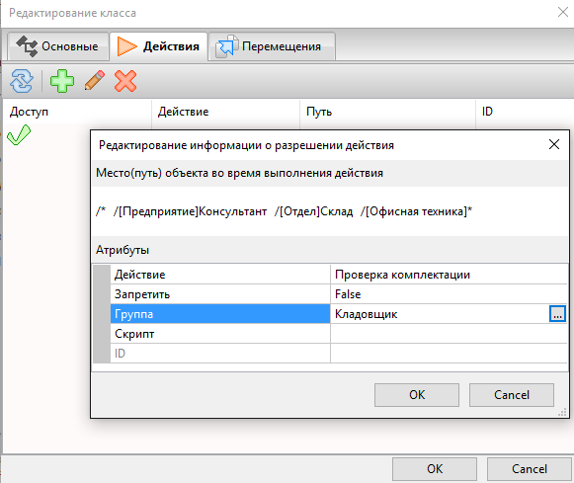
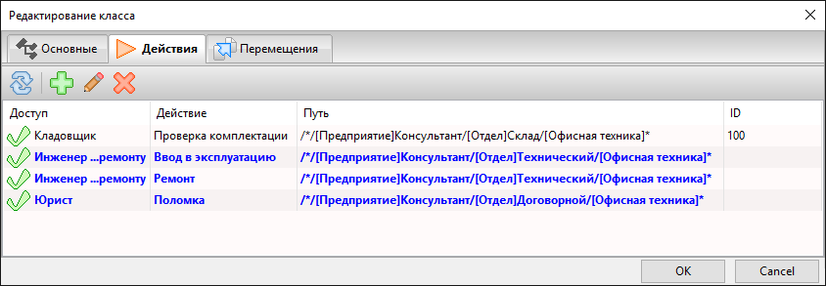
Аналогично добавляем «проверку комплектации» для «расходных материалов» и «ЗИП»

Добавление перемещений и разрешений к ним
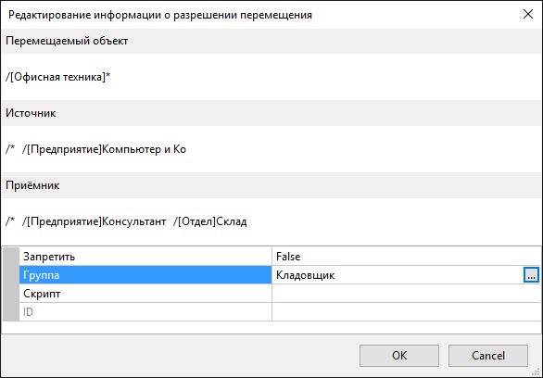
Поскольку перемещение «Офисного оборудования» будет происходить между отделами, разрешения необходимо задавать для класса «Отдел» (т. е. разрешать вкладывать в объекты класса «Отдел» объекты других классов). Создадим разрешение перемещения для группы пользователей «Кладовщик» любого «Офисного оборудования» из «Компьютер и Ко» на склад нашего предприятия - находим класс «Отдел» жмем в панели инструментов кнопку редактировать, выбираем закладку «Перемещения» и добавляем новое разрешение.
Добавляем разрешения движения внутри нашего предприятия между отделами, получается так:
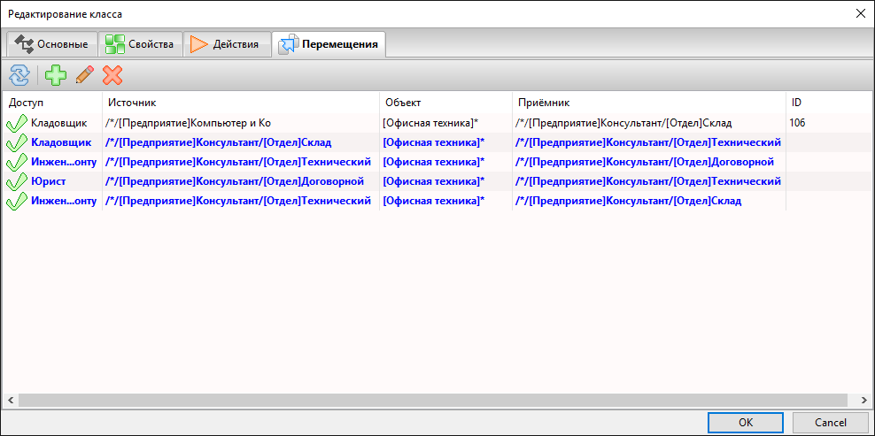
Необходимо также добавить разрешение для перемещения «Офисного оборудования» в предприятие «Компьютер и Ко», например в случае брака оборудования - находим класс «Предприятие» жмем в панели инструментов кнопку редактировать, выбираем закладку «Перемещения» и добавляем новое разрешение.
С перемещением ЗИП и Расходных материалов сделать аналогично.

Добавление и движения объектов
Подготовка структуры закончена, можно попробовать создать один компьютер и переместить его на наш склад - логинимся под Г.Рабиновичем, выбираем класс «Компьютер» и создаём объект с номером «1» , местоположение где этот объет будет создан желательно указать на предприятии «Компьютер и Ко» (для класса «Компьютер» можно указать местоположение по умолчанию в «Компьютер и Ко», тогда все компьютеры по умолчанию будут создаваться там)
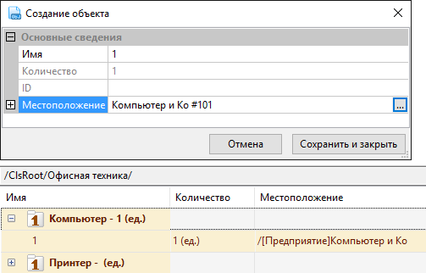
Выбираем созданный нами компьютер, жмем кнопку «подробно» - открывается вкладка с подробными сведениями об объекте
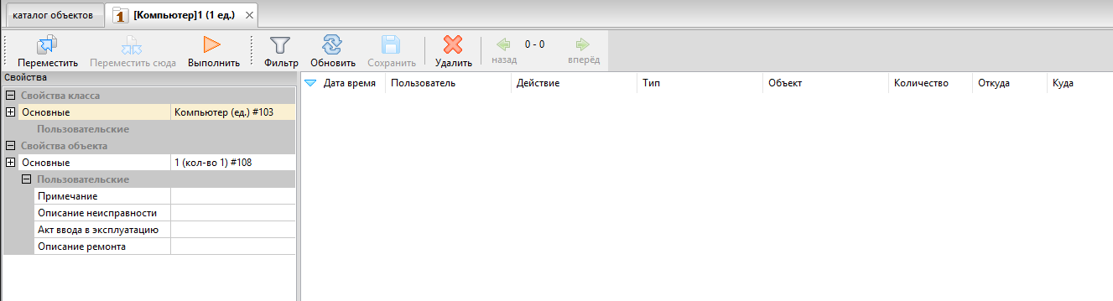
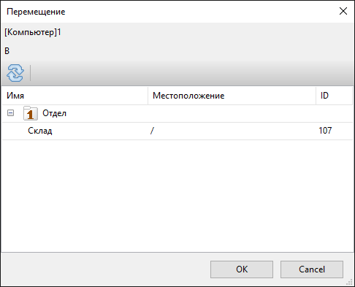
Жмем кнопку переместить

В соответствии с заданной схемой видим доступные варианты для перемещения — выбираем «Склад», жмём «Ок». Перемещение завершено, о чём будет указывать новая запись в табличке истории.
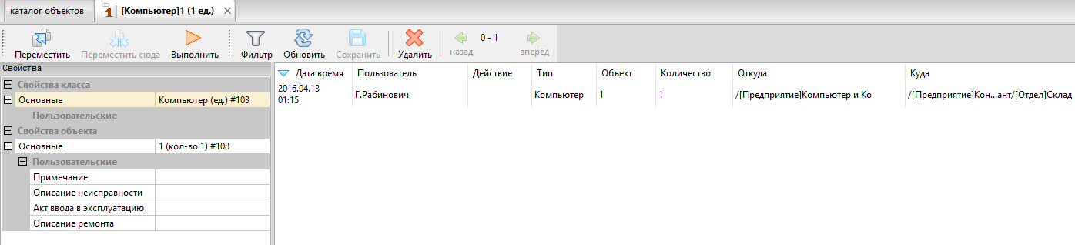

Приступаем к выполнению действия - жмем кнопку действия.
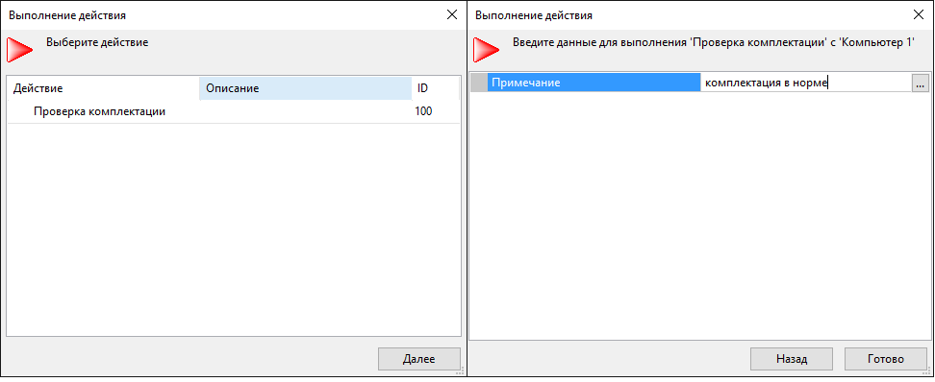
В соответствии с заданной схемой видим доступные варианты действий — выбираем «Проверка комплектации», жмём «далее», заполняем «примечание» при необходимости, жмём «готово»
